Государственное бюджетное профессиональное образовательное учреждение
«Южно-Уральский государственный колледж»

Согласовано:  Заместитель директора по учебной  работе  ___________________Староверова Е.С.  Руководитель СП  ___________________Полякова Ю.В.  Заведующая кафедрой  «Средства массовой информации»  ______________Катаева Е.И. | Утверждаю:  Председатель приёмной комиссии  ____________________ Д.В. Петров

ПРОГРАММА
вступительных испытаний творческой направленности
по специальности 42.02.01 Реклама

2026
1. ОБЩИЕ ПОЛОЖЕНИЯ
При приеме абитуриентов на специальность 42.02.01 Реклама, у поступающих требуется наличие определенных творческих способностей, для определения которых проводятся вступительные испытания в порядке, установленном в соответствии с Федеральным законом от 29 декабря 2012 г. N 273-ФЗ «Об образовании в Российской Федерации».
Абитуриенты, поступающие на специальность 42.02.01 Реклама, проходят вступительное испытание в соответствии с требованиями:
- приказа Министерства образования и науки Российской Федерации от 02 сентября 2020 года № 457 «Об утверждении Порядка приема на обучение по образовательным программам среднего профессионального образования», зарегистрированного Министерством юстиции Российской Федерации 6 ноября 2020 г. регистрационный № 60770;
- приказа Министерства образования и науки Российской Федерации от 11 декабря 2015 г. № 1456 «О внесении изменений в Порядок приема на обучение по образовательным программам среднего профессионального образования, утвержденный приказом Министерства образования и науки Российской Федерации от 23 января 2014 г. № 36»
Перечень вступительных испытаний творческой направленности включает творческие задания, позволяющие определить уровень подготовленности поступающих в данной области профессиональной деятельности.
2. ПЕРЕЧЕНЬ ВСТУПИТЕЛЬНЫХ ИСПЫТАНИЙ
Вступительное испытание на специальность 42.02.01 Реклама проводится в форме творческого конкурса. Творческий конкурс — это экзамен, включающий выполнение практического квалификационного задания, позволяющий оценить творческие способности абитуриента по данной специальности.
Вступительные испытания включают в себя один этап: очный.
Очный этап выполняется в колледже, согласно графику вступительных испытаний и содержит:
– выполнение квалификационного задания в области рекламы, дизайна и копирайтинга.
3. СОДЕЖАНИЕ ВСТУПИТЕЛЬНЫХ ИСПЫТАНИЙ
На очном этапе абитуриент выполняет квалификационное задание в колледже, где ему предлагается разработать ключевые элементы рекламной кампании для указанной организации, используя кейс-задание (возможные варианты: магазин цветов / салон мебели / пекарня-кондитерская).
Перед началом выполнения квалификационного задания абитуриенту выдается инструкция по выполнению задания, а также бланк для заполнения (Приложение 1).
За время проведения вступительного испытания, поступающий должен:
- разработать рекламную идею, нейм, слоган для организации;
- разработать мудборд в графическом редакторе или средствами MS Word или PowerPoint, используя для разработки фотографии и графические элементы из интернета;
- сохранить результаты работы в файле с названием, соответствующим фамилии абитуриента в папке, указанной экзаменатором.
Время выполнения квалификационного задания – 4 академических часа
Требования:
- продемонстрировать общий уровень эрудиции, креативности, оригинальности и образности мышления в разработке рекламной идеи, нейма, слогана для организации из кейс-задания;
- показать уровень художественной подготовки при разработке мудборда на основе базовых навыков владения приемами работы с формой, цветом и использованием графических или иных программных продуктов;
- продемонстрировать начальные навыки лингвистики при разработке рекламной идеи, нейма, слогана организации.
Содержание ключевых элементов рекламной кампании, используемых в выполнении квалификационного задания:
- рекламная идея – это основная смысловая и образная концепция, которая объединяет рекламные материалы, доносит уникальное торговое предложение до целевой аудитории и побуждает к действию;
- нейм – это уникальное, звучное название бренда, компании, продукта или услуги;
- слоган компании – это короткая, запоминающаяся фраза, выражающая суть, ценности, миссию или ключевое преимущество бренда или продукта;
- мудборд – это визуальный коллаж, состоящий из изображений, цветовых палитр, текстур, шрифтов и фотографий, который передает стиль, атмосферу и концепцию будущего проекта.
Материальное обеспечение вступительного испытания
Колледж предоставляет абитуриентам оборудованные рабочие места (компьютер, монитор, мышь, клавиатура), набор программного обеспечения (графический редактор, текстовый редактор, редактор для презентаций), инструкции для выполнения квалификационного задания.

4. КРИТЕРИИ ОЦЕНКИ ВСТУПИТЕЛЬНЫХ ИСПЫТАНИЙ.
Критерии оценки вступительных испытаний в форме творческого конкурса по специальности 42.02.01 Реклама направлены на выявление уровня подготовленности поступающих и умения использовать полученные знания при выполнении квалификационных заданий.
Творческий конкурс оценивается по 100-балльной шкале. Максимальное количество баллов – 100 баллов, минимальное – 0 баллов. Распределение максимального количества баллов по содержанию и этапам распределяется следующим образом:
Содержание вступительного испытания | Максимальный балл
Разработка рекламной идеи, нейма, слогана для организации по предложенному кейсу | 70 баллов
Разработка мудборда | 30 баллов
Максимальный балл за творческий конкурс | 100 баллов

По итогам творческого конкурса формируется рейтинг, который является основанием для зачисления.
Критерии оценки очного этапа
Критерии оценки разработки рекламной идеи, нейма, слогана для организации по предложенному кейсу
Критерий | 0 баллов | 1-5 баллов | 6-10 баллов | MAX балл
Разработка рекламной идеи |  |  |  | 25
Креативность, оригинальность и образность мышления при разработке рекламной идеи | Креативность, оригинальность и образность мышления при разработке рекламной идеи отсутствует | Креативность, оригинальность и образность мышления при разработке рекламной идеи присутствует, но нет понимания сути и задач рекламной идеи по некоторым позициям | Креативность, оригинальность и образность мышления при разработке рекламной идеи присутствует, есть понимание сути и задач рекламной идеи | 10
Навыки лингвистики при разработке рекламной идеи | Навыки лингвистики при разработке рекламной идеи отсутствует | Навыки лингвистики при разработке рекламной идеи присутствует |  | 5
Соответствие полученного результата поставленному заданию | Соответствие полученного результата поставленному заданию отсутствует | Соответствие полученного результата поставленному заданию час-тично присутствует | Соответствие полученного результата поставленному заданию присутствует полностью или в большей части | 10
Разработка нейма |  |  |  | MAX балл
Критерий | 0 баллов | 1-5 баллов | 6-10 баллов | 20
Креативность, оригинальность и образность мышления при разработке нейма | Креативность, оригинальность и образность мышления при разработке нейма отсутствует | Креативность, оригинальность и образность мышления при разработке нейма присутст-вует |  | 5
Рекламный язык | Понимание особенностей рекламного языка отсутствует | Понимание особенностей рекламного языка присутствует |  | 5
Соответствие полученного результата поставленному заданию | Соответствие полученного результата поставленному заданию отсутствует | Соответствие полученного результата поставленному заданию частично присутствует | Соответствие полученного результата поставленному заданию присутствует полностью или в большей части | 10
Разработка слогана организации |  |  |  | MAX балл
Критерий | 0 баллов | 1-5 баллов | 6-10 баллов | 25
Креативность, оригинальность и образность мышления при разработке слогана организации | Креативность, оригинальность и образность мышления при разработке слогана организации отсутствует | Креативность, оригинальность и образность мышления при разработке слогана организации присутствует |  | 5
Рекламный язык | Понимание особенностей рекламного языка отсутствует | Понимание особенностей рекламного языка присутствует |  | 5
Соответствие полученного результата поставленному заданию | Соответствие полученного результата поставленному заданию отсутствует | Соответствие полученного результата поставленному заданию частично присутствует | Соответствие полученного результата поставленному заданию присутствует полностью или в большей части | 10
Навыки лингвистики при разработке слогана организации | Навыки лингвистики при разработке слогана организации отсутствует | Навыки лингвистики при разработке слогана организации присутствует |  | 5
Максимальный балл за задание |  |  |  | 70
Критерий | 0 баллов | 1-5 баллов | 6-10 баллов | MAX балл
Разработка мудборда |  |  |  | 30
Креативность, оригинальность и образность мышления при разработке мудборда | Креативность, оригинальность и образность мышления при разработке мудборда отсутствует | Креативность, оригинальность и образность мышления при разработке мудборда присутствует, но нет полного понимания сути и назначение мудборда | Креативность, оригинальность и образность мышления при разработке мудборда присутствует, есть понимание сути и назначение мудборда | 10
Умение визуализировать творческую концепции по заданию кейса | Умение визуализировать творческую концепции по заданию кейса в мудборде отсутствует | Умение визуализировать творческую концепции по заданию кейса в мудборде присутствует, но не в полном объёме | Умение визуализировать творческую концепции по заданию кейса в мудборде присутствует | 10
Соответствие полученного результата поставленному заданию | Соответствие полученного результата поставленному заданию отсутствует | Соответствие полученного результата поставленному заданию час-тично присутствует | Соответствие полученного результата поставленному заданию присутствует полностью или в большей части | 10
Максимальный балл за задание |  |  |  | 30
Максимальный балл за творческий конкурс |  |  |  | 100
5. ПРАВИЛА И ПОРЯДОК ПРОВЕДЕНИЯ ВСТУПИТЕЛЬНЫХ ИСПЫТАНИЙ
До начала вступительных испытаний по специальности абитуриенты имеют право на групповую консультацию с преподавателем (членом экзаменационной комиссии). На консультации определяется задача и технические требования к заданию на вступительных испытаниях. Преподаватель проводит анализ работ из методического фонда по теме задания, рассматриваются примеры типичных ошибок.
На консультации с преподавателем (членом экзаменационной комиссии) определяется круг заданий, порядок проведения вступительных испытаний.
Результаты вступительного испытания публикуются на официальном сайте колледжа (http:/ www.uugk.ru/) на следующий день после сдачи.

Приложение 1
КРАТКАЯ ИНСТРУКЦИЯ ПО ВЫПОЛНЕНИЮ ЗАДАНИЯ
Сразу же пересохраните данный файл в папке, указанной экзаменатором. Имя файла должно соответствовать вашей фамилии.
Внимательно прочтите карточку объекта рекламирования (ниже по тексту).
Кейс-задание №1
Разработать рекламную идею, нейм, слоган и мудборд для продвижения организации, реализующей услуги продажи и доставки цветов (город Челябинск). Интернет-магазин осуществляет быструю доставку свежих цветов по доступным ценам. Мы продаём флористические букеты, срезанные цветы, комнатные растения, декор и подарки. Радовать родных и близких стало проще, просто закажи цветы на нашем сайте из любой точки, а мы доставим их в кратчайшие сроки. География работы: Челябинск и Челябинская область.
ВЫПОЛНИТЕ:
- Запишите в форму (Приложение 1) рекламную идею, придуманную для организации рекламной кампании.
Пример рекламной идеи: Нам нужно организовать рекламную кампанию «умных» часов. Варианты:
- «В нужное время в нужном месте»;
- «Швейцарская точность с русским характером»;
- «Наше кредо – точность» и т.д. – все банально».
Идея «Чтобы сохранить семью!» является новой и точно удивит целевую аудиторию. Явной связи между часами и сохранностью семьи нет, но это вызывает вопросы и привлекает внимание неожиданным инсайтом. Иначе говоря, мы привлекли внимание клиентов неожиданным инсайтом. Нам осталось только выстроить яркую и многогранную рекламную кампанию с большой вариативностью развивающихся событийных сюжетов.
- Запишите в форму НЕЙМ, придуманное для компании или продукта имя.
- Запишите в форму СЛОГАН, придуманный для компании слоган.
- МУДБОРД. В том же файле разместите макет мудборда. Мудборд может быть разработан в графическом редакторе или средствами MS Word или PowerPoint. Для создания мудборда используйте фотографии и элементы графики, взятые из интернета. Для оформления мудборда можно использовать разработанные вами рекламную идею, нейм и слоган. Пример мудборда – Приложение 2.
- Сохраните результаты работы. Проверьте, что все результаты записаны в файле, а файл сохранён с названием вашей фамилии в нужной папке (указанной экзаменатором).

Приложение 2

Форма для заполнения

ИНСАЙТ (Рекламная идея):
____________________________________________________________________________________________________________________________________________________________________________________________________________________________________________________________________________________________________________________________________________________________________________________________________________
НЕЙМ:
__________________________________________________________________________________________________________________________________________________________________________________________________________________________________________________________________________________________________________________________________________

СЛОГАН:
____________________________________________________________________________________________________________________________________________________________________________________________________________________________________________________________________________________________________________________________________________________________________________________________________________
МАКЕТ МУДБОРДА:
(Здесь в исходном документе находится изображение-пример мудборда с подписью "Истории для особых моментов")

Примеры мудбордов
Мудборд дизайна интерьера в скандинавском стиле
Эта доска иллюстрирует ключевые черты скандинавского интерьера. В основе лежат нейтральные цвета, минимализм, естественные материалы и функциональность, которые отлично демонстрируются через изображения интерьеров, образцы текстур и цветовые палитры.

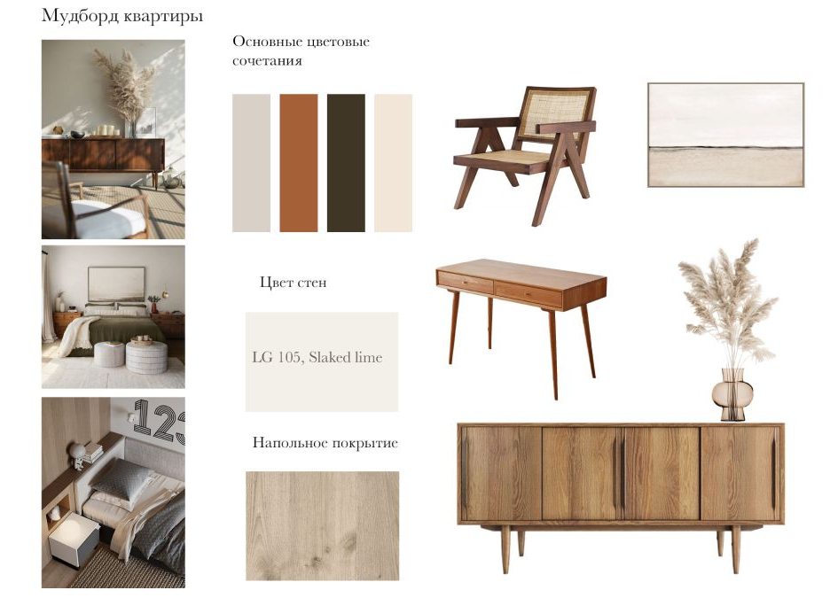
Мудборд визуального брендинга
Эта доска разработана для визуального брендинга модного магазина. Она включает логотип, цветовую палитру, типографику и изображения, передающие стиль и атмосферу бренда. Коллаж отражает эстетику и ценности компании.

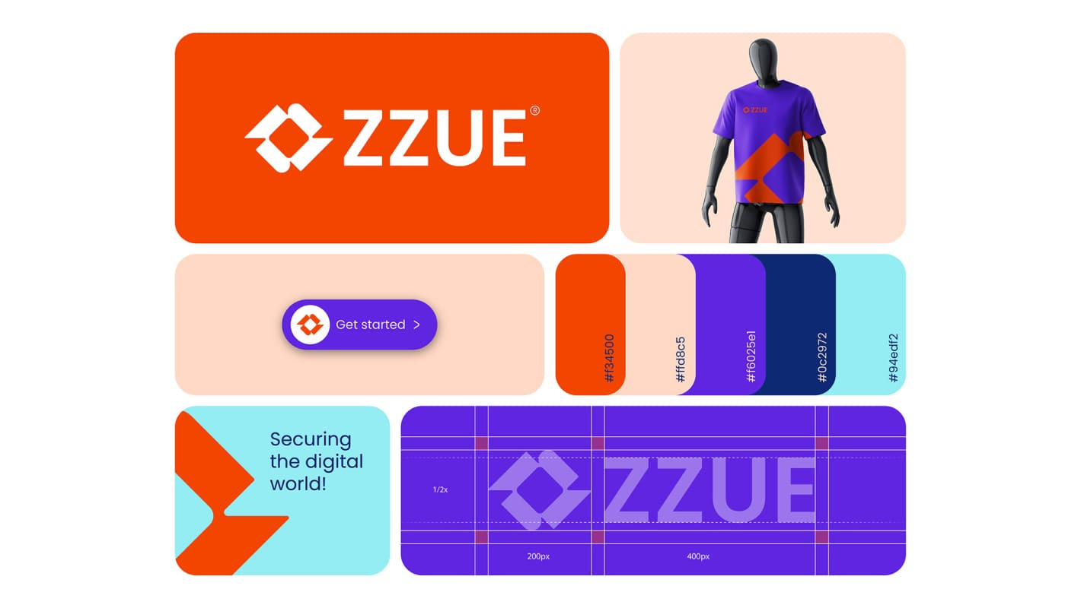
Примеры мудбордов





